HƯỚNG DẪN
Quan tâm Kênh Zalo của UBND phường

* Điều kiện: Người dùng đã đăng ký sử dụng Zalo trên điện thoại
- Bước 01: Người dùng mở app Zalo trên điện thoại; tại ô tìm kiếm (khoanh ô vuông) như hình 1, đánh tìm kiếm theo một trong hai nội dung trong dấu nháy kép sau đây: “ubnd phường thượng thanh” hoặc “ubnd phuong thuong thanh” sẽ ra kết quả tìm kiếm như hình 2
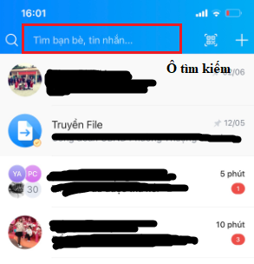
Hình 1: ô tìm kiếm trên app Zalo
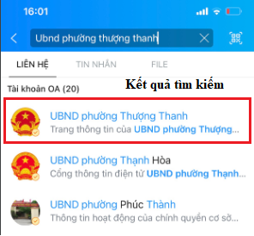
Hình 2: Kết quả tìm kiếm ra kênh Zalo của UBND phường Thượng Thanh
- Bước 2. Nhấn vào “UBND phường Thượng Thanh” theo danh sách kết quả tìm kiếm sẽ ra nội dung kênh Zalo của phường như hình 3 dưới đây
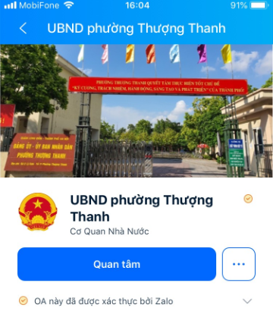
Hình 3. Thông tin kênh Zalo của UBND phường
- Bước 3. Người dùng chỉ cần ấn vào nút quan tâm màu xanh, hiện ra thông báo như hình 4 dưới đây là đã hoàn thành việc quan tâm kênh Zalo của phường.
